Quo-0007
Oct-03-2018
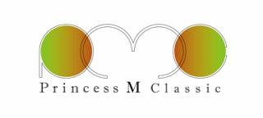
估价单 （Quotation）
- Item: Waters Alliance两套
- 价格
- Alliance2695 + SMH(Column oven) + 2487UV検出器 2套
1,500,000 日元 (含消费税)
- 手续费 100，000 日元

共计 1,600,000 日元

- 条件
- 这个价格不含出口费用 （含运费代理商到我们）
- 含 非该证明书发的费用

- 预定
货到我们公司10月24号。
这个日子前请付款对我们。
Princess M Classic
京都市伏见区羽束師菱川町105
Tel. +81-80-4242-8456

以上

